Информация к проекту решения по заявлению:
1.8. Дзюба Л. В., Добряковой М. Г.
Земельный участок:
адрес: Новосибирская обл., г. Новосибирск, Кировский район, город Новосибирск,
пер. 2-й Успенского;
кадастровый номер. 54:35:051565;
площадь ЗУ1 - 219 кв.м.;
площадь ЗУ2 - 220 кв.м.;

Планшет № 836, 837
Зонирование: зона застройки индивидуальными жилыми домами (Ж-6)
Запрос: «блокированная жилая застройка (2.3)»
Планируется: образование двух земельных участков путем раздела земельного участка с кадастровым номером 54:35:051565:27

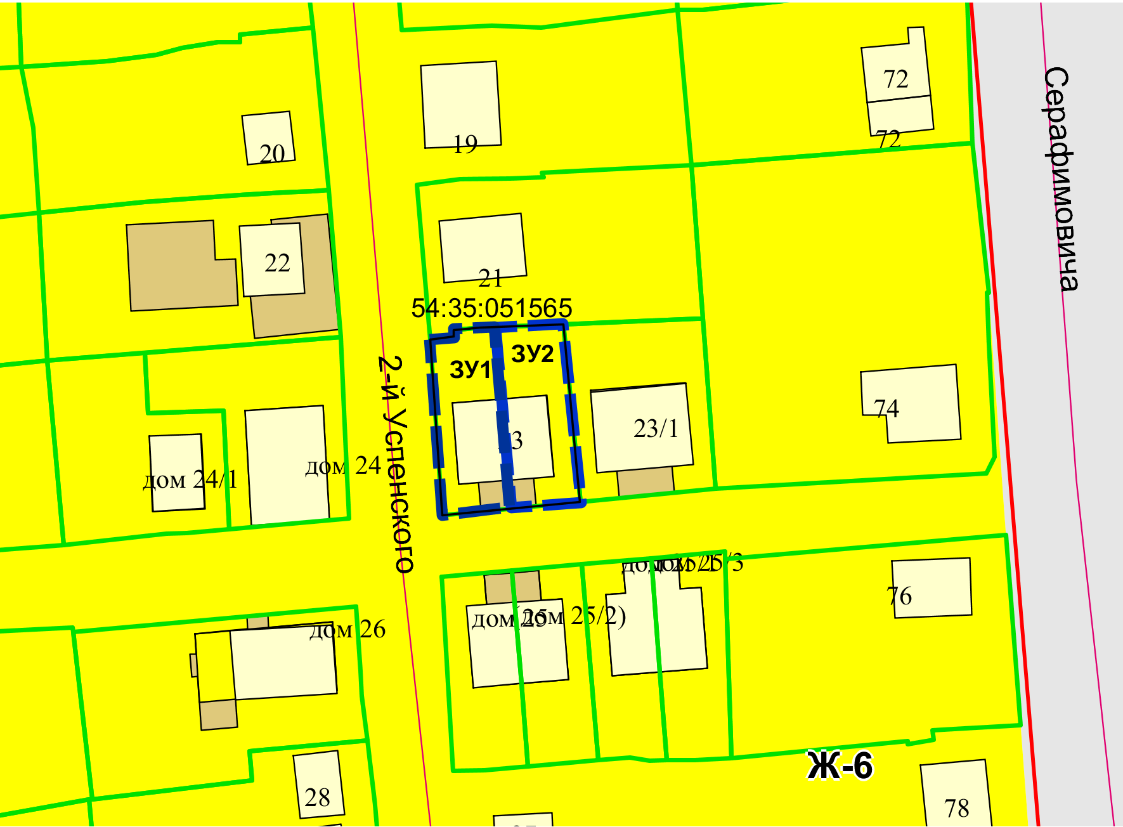
Приложения к заявлению:

